**Использование спутниковых данных для детализации структуры почвенного покрова в агроландшафтах Оренбургской области**

***1Кузакова М.А., 2Аркатова М. А., 3Карандеев И.С.***

*1,2,3Студент 2-го курса кафедры почвоведения, геологии и ландшафтоведения*

*РГАУ-МСХА имени К.А. Тимирязева, Москва, Россия*

*8akuzakovamira@mail.ru, arkatovamargoha1881@gmail.com, karandeev.i.s@yandex.ru*

Веб платформа «Google Earth Engine» предоставляет доступ к набору баз данных дистанционного зондирования (ДДЗ), сервис предоставляет возможности работы с большими объемами данных (Big Data) вычислительные мощности «Google Cloud».

В рамках данной работы оценивалась возможность использования спутниковых данных для детализации структуры почвенного покрова в агроландшафтах Оренбургской области. Изучаемый метод имеет ряд преимуществ: он позволяет сократить затраты на сбор и анализ образцов почвы в полевых условиях, получить достаточно детальную для прикладных задач сельского хозяйства информацию о характеристиках почвы на большой площади. Также использование спутниковых данных позволяет проводить мониторинг почвенного покрова в динамике.

На рисунке 1 представлены изображения одного из исследуемых участков на территории Оренбургской области в естественных цветах с комбинациями каналов Red-Green-Blue с длинами волн 0,665 н.м.-0,560 н.м.-0,490 н.м. и Rad Edge Vegetation-Red с длинами волн 0,783 н.м.-0,740 н.м.-0,665 н.м. На данных растровых изображениях отчетливо видно границы литогенных агроэкологических групп в структуре почвенного покрова, а также достаточно детально выражены более смытые участки, приуроченные к склоновым землям, что подтверждают данные, полученные в ходе проведения почвенного обследования на вышепредставленной территории.

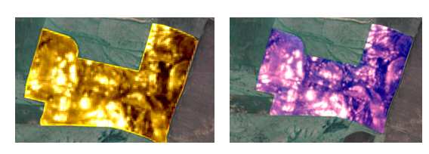

**Рис. 1 –** Характеристика структуры неоднородности почв исследуемого участка

**Литература**

1. Прохоров А.А, Борисов Б.А., Ефимов О.Е. Индексная оценки степени выпаханности черноземов предкавказской провинции// Агрохимический вестник – 2023. – №5. – С.50-55. DOI: 10.24412/1029-2551-2023-5-009 EDN: OXSZRW
2. Noel Gorelick, Matt Hancher, Mike Dixon, Simon Ilyushchenko, David Thau, Rebecca Moore, Google Earth Engine: Planetary-scale geospatial analysis for everyone, Remote Sensing of Environment, Volume 202, 2017, Pages 18-27, ISSN 0034-4257, <https://doi.org/10.1016/j.rse.2017.06.031>.
3. Verma, A., Pedrosa, L., Korupolu, M., Oppenheimer, D., Tune, E., Wilkes, J., 2015. Largescale cluster management at Google with Borg. Proc. EuroSys 10, 18. ACM.